**高二化学第11课时**

**《工业流程的基本原理和技术A》课后提升**

1. TiCl4是由钛精矿（主要成分为TiO2）制备钛（Ti）的重要中间产物，制备纯TiCl4的流程示意图如下：

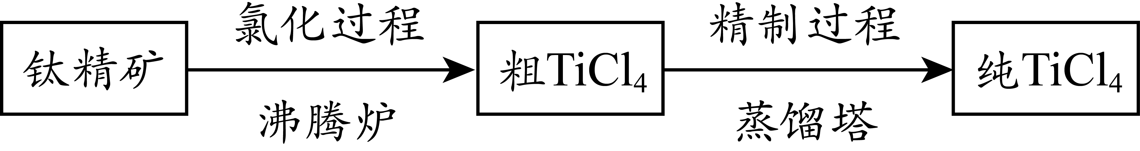

资料：TiCl4及所含杂质氯化物的性质

|  |  |  |  |  |  |
| --- | --- | --- | --- | --- | --- |
| 化合物 | SiCl4 | TiCl4 | AlCl3 | FeCl3 | MgCl2 |
| 沸点／℃ | 58 | 136 | 181（升华） | 316 | 1412 |
| 熔点／℃ | -69 | -25 | 193 | 304 | 714 |
| 在TiCl4中的溶解性 | 互溶 | —— | 微溶 | | 难溶 |

（1）氯化过程：TiO2与Cl2难以直接反应，加碳生成CO和CO2可使反应得以进行。

① 写出沸腾炉中生成CO时的总化学方程式：

___________________________________________。

② 氯化反应的尾气须处理后排放，尾气中的HCl和Cl2经吸收可得粗盐酸、FeCl3溶液，则尾气的吸收液依次是___________________________。

③氯化产物冷却至室温，经过滤得到粗TiCl4混合液，则滤渣中含有

________________________________________。

（2）精制过程：粗TiCl4经两步蒸馏得纯TiCl4。示意图如下：

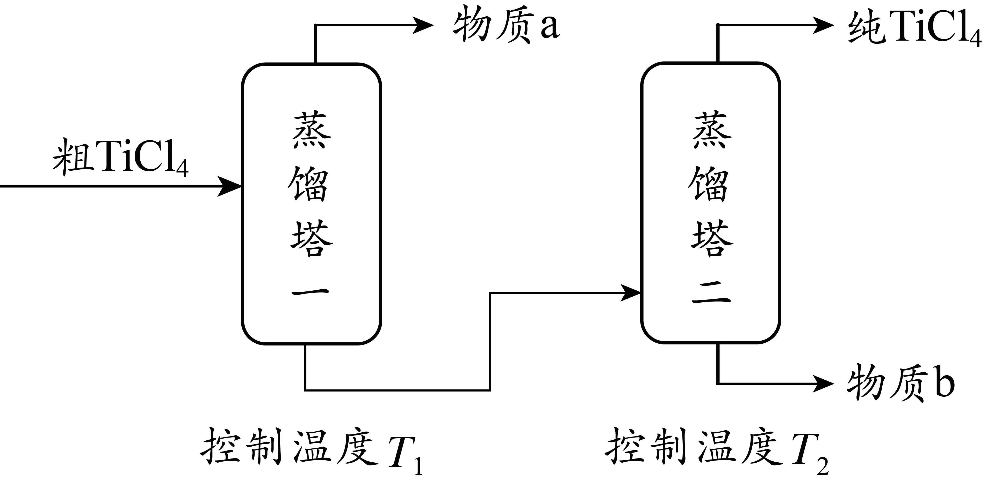

物质a是_______________，*T*2应控制在_________________。

2．磷精矿湿法制备磷酸的一种工艺流程如下：

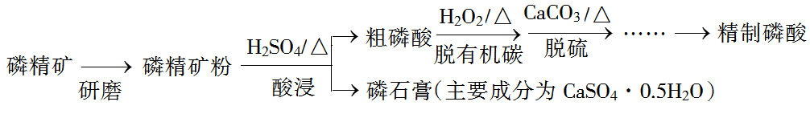

已知：磷精矿主要成分为Ca5(PO4)3(OH)，还含有Ca5(PO4)3F和有机碳等。

溶解度：Ca5(PO4)3(OH)<CaSO4·0.5H2O

（1）上述流程中能加快反应速率的措施有_______________________________。

（2）磷精矿粉酸浸时发生反应：

2Ca5(PO4)3(OH)+3H2O+10H2SO410CaSO4·0.5H2O+6H3PO4

①该反应体现出酸性关系：H3PO4__________H2SO4（填“>”或“<”）。

②结合元素周期律解释①中结论：P和S电子层数相同，_________________________

_________________________________________。

（3）酸浸时，磷精矿中Ca5(PO4)3F所含氟转化为HF，并进一步转化为SiF4除去。

写出生成HF的化学方程式：_________________________________________________。

（4）H2O2将粗磷酸中的有机碳氧化为CO2脱除，同时自身也会发生分解。相同投料比、

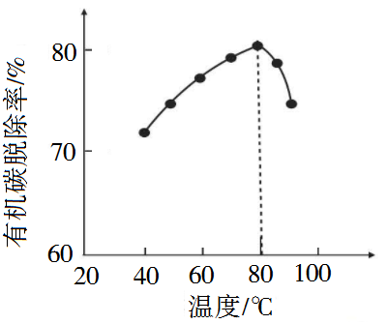相同反应时间，不同温度下的有机碳脱除率如图所示。

80℃后脱除率变化的原因：

____________________________________。

（5）脱硫时，CaCO3稍过量，充分反应后仍有

SO42−残留，原因是_______________；

加入BaCO3可进一步提高硫的脱除率，其离子方程

式是___________________________________________________。